1 Un commandement militaire pas à la hauteur

1 En 1914 la hiérarchie militaire française exerce son autorité comme en 1871 avec une guerre de retard
Depuis 1871 l’armée est devenue nationale, agent de discipline sociale. Elle doit désormais encadrer, instruire, éduquer et transformer en soldats cette foule d’individus, citoyens sous l’uniforme, confiée à elle par la conscription, et ainsi insuffler la force physique et psychologique capable d’accroître leur rendement social, civil comme militaire. Depuis quelques décennies déjà les militaires français se sont posés la question de comment organiser et commander cette masse d’individus pour former une armée solidaire et disciplinée ? Comment concilier autorité militaire et valeurs démocratiques ?
La psychologie sociale
Certains officiers se sont tournés vers une science en construction : la psychologie sociale. Le docteur Le Bon avec sa célèbre psychologie des foules (1895) leur fournit de nouvelles pistes de réflexion. Charles Lebon analyse et codifie le comportement des individus en groupe. Entre autres la suggestibilité est l’aptitude de l’individu en foule à réagir spontanément aux suggestions, c'est-à-dire à obéir aux signaux émis par l’objet de fascination, sans participation active de sa volonté. Lebon met en avant l’efficacité de certains procédés pour prendre le pouvoir sur un groupe. La répétition, l’affirmation, la concision (pour ne pas dire la simplification) l’impressionnabilité avec le recours à des images fortes. Ainsi la chose répétée, reproduite en boucle finit pas s’incruster dans l’inconscient et font naître de manière effective l’obéissance et le respect.
L’effet de groupe récupéré par les militaires
Selon les théories de Charles Lebon l’individu en foule, oubliant son intérêt personnel, peut également développer de façon transitoire et inconsciente des qualités d’abnégation, de sacrifice. Le chef intervient alors sur l’inconscient individuel de ses hommes pour obtenir du groupe un comportement collectif . Cette théorie est récente en 1914, car les élites se méfient des foules depuis les événements révolutionnaires.
Inculquer des réflexes pour que le groupe se transforme en troupe
Charles Le Bon disait ; « pour convaincre les foules, il faut d’abord se rendre bien compte des sentiments dont elles sont animées, feindre de les partager, puis tenter de les modifier »
Pour exercer son ascendant sur la troupe, le chef comme le meneur (syndicaliste, agitateur, politicien) dispose des mêmes procédés : Graver dans l’âme de chaque troupier un certain nombre d’axiomes fondamentaux et indispensables qui par répétition finiront par passer dans l’inconscient. Faire des jeunes conscrits une foule homogène pourvus de réflexes (répétitions de manœuvres).
Sur tous ces aspects la première guerre mondiale est le premier conflit ‘moderne’ d’envergure impliquant des démocraties. L’évolution est très nette depuis le dernier conflit 1871 où l’armée impériale de Napoléon III avait était défaite par les prussiens.
Nous avons découvert dans ces lectures de bandes dessinées contemporaines que ces questions d'autorité et de commandement sont assez bien traités. Dans leur volonté de dénoncer la guerre les auteurs nous montrent comment ce commandement en 1914 met en scène son autorité, comment il prend en main les jeunes citoyens recrues. L'étude de ces bandes dessinées nous montre que l'obéissance va de pair avec la perception d'une autorité légitime. L'armée en 1914, par le visuel, le discours, le chant, les manifestations de masse, a imposé sa légitimité en s'appuyant sur les valeurs républicaines. Dans la bd contemporaine les auteurs ne se contentent pas de dénoncer le folklore militaire décalé par rapport aux réalités de la guerre, ils nous montrent comment l'individu est dépossédé de ses repères et de ses libertés individuelles pour devenir l'élément d'un groupe homogène.
On retrouve les mêmes finalités dans le marketing moderne, la publicité nous conditionne et nous prépare à devenir des consommateurs prévisibles, obéissants et encadrés.

Adieu Brindavoine de Jacques Tardy page 54
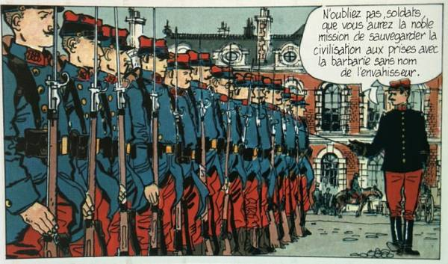
Pour prendre en main un groupe les encadrants utilisent la répétition, l’affirmation, la concision (pour ne pas dire la simplification) et des images fortes pour marquer les esprits. Ainsi la chose répétée, reproduite en boucle finit pas s’incruster dans l’inconscient et font naître de manière effective l’obéissance et le respect.
Le dessin de Tardy illustre parfaitement la méthode. Discours simpliste, “Il y a les bons et les méchants, vous êtes les bons, les autres sont des barbares, remettre en question ce postulat c'est hypothéquer votre survie et la notre à tous” - Mise en scène de la troupe avec un alignement parfait. Tenue et attitude de l'officier pour impressionner. Comme anti-militariste affirmé Jacques Tardy nous montre la manipulation et l'embrigadement de la troupe.

La faute au midi page 8
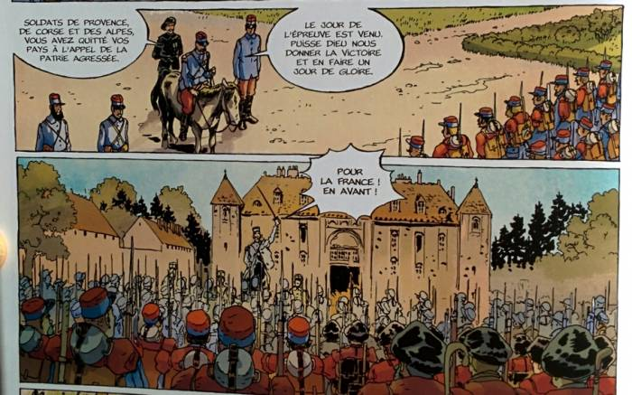
Les auteurs de BD ont beaucoup utilisé ces scènes avant l'action où les officiers haranguent leur troupe pour la motiver. Il s'agit de marquer les esprits par des discours utilisant des images fortes et répétées. Ces paroles simples souvent lyriques sont destinées à impressionner et s'imposer de façon consciente ou inconsciente dans les mentalités.
Les scénaristes veulent mettre en exergue le décalage entre ces discours et les réalités qu'ils engendrent. C'est un élément de dénonciation de la guerre. Un procédé souvent utilisé consiste à faire parler en aparté dans ces scènes un homme de troupe qui ajoute un commentaire cynique teinté d'humour caustique, manifestant ainsi qu'il n'est pas dupe des beaux discours.
Comme la publicité et la communication contemporaine, ces interpellations étaient souvent assez élaborées et récurrentes (pas seulement dans les instants qui précèdent la bataille). On évoquait entre autre la nécessité de défendre ses proches, ses amis, ses enfants, et aussi le risque que les morts et les sacrifices précédents aient été vains. Le psychisme du soldat est pris complètement en otage, on lui enlève son libre arbitre pour le mettre en face d'un abîme de culpabilité s'il n'obéit pas. Donc malgré les apparences ces procédés étaient efficaces pour une grande majorité de la troupe.
Ces scènes nous parlent car nous les vivons aujourd'hui encore dans les communications d'entreprises ou quand les dirigeants et personnes en responsabilité nous interpellent aujourd'hui dans les médias.

Notre mère la guerre page 29
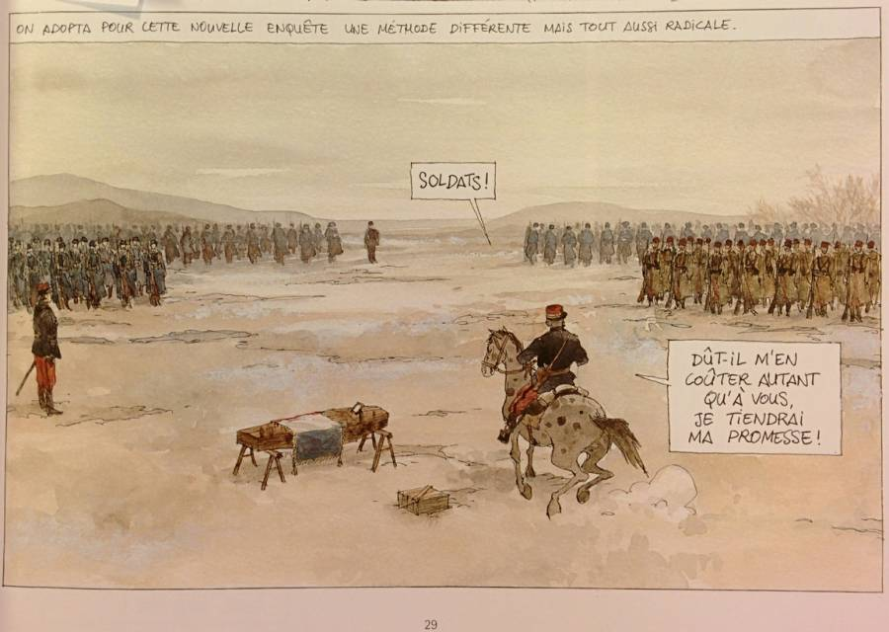
Les prises d’armes et les grands alignements de troupes ne sont pas propres à la grande guerre. Les nazis organisaient aussi de grande parades qui marquaient les esprits et donnaient corps à la légitimité de leur autorité. Ici le général a mis en scène le cercueil d’une bonne sœur assassinée. Il utilise un langage fort et imagé pour impressionner la troupe, bousculer les esprits les plus faibles.
On sent toute la puérilité de ce comportement autoritaire. Ce général exige un coupable immédiatement. Ce regroupement de soldats va provoquer un bombardement allemand et le général y perdra d'abord son autorité quand ses hommes se débanderont et ensuite la vie.
La chute grotesque à venir montrera l'absurdité et l'incompétence de cette forme d'autorité.

Notre mère la guerre page 39
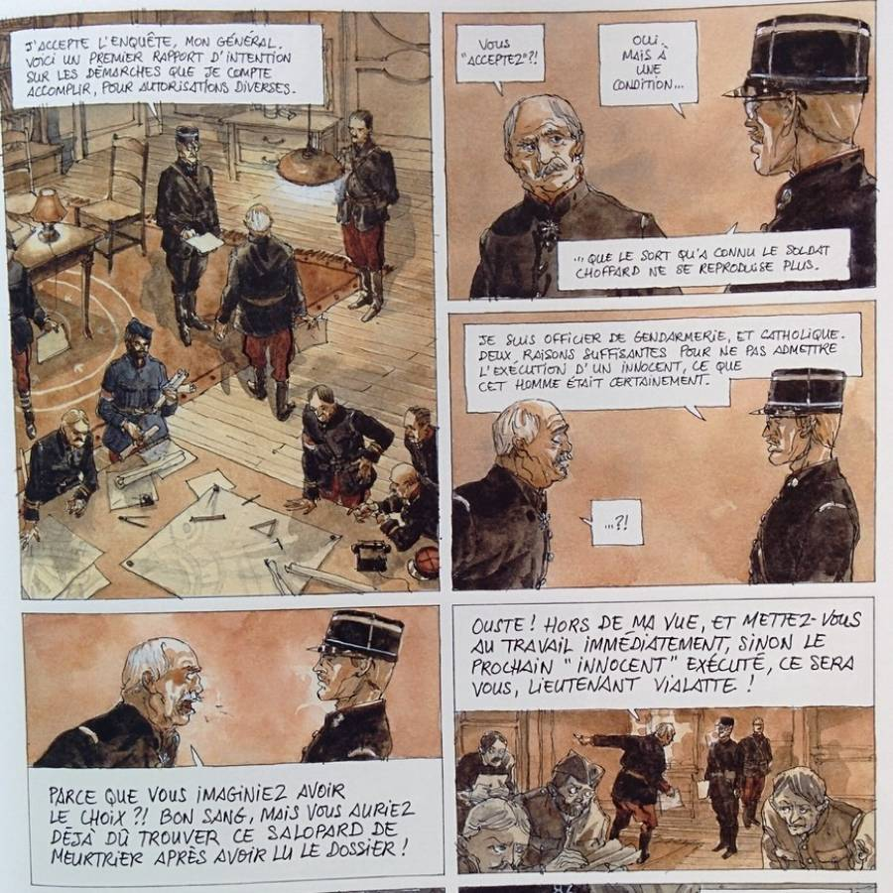
Scène très réaliste qui évoque le rapport hiérarchique dans l'institution militaire. Le jeune lieutenant est particulièrement maladroit dans sa requête. Avec toute sa naïveté et drapé de ses idéaux, il ne respecte pas les codes en s'exprimant directement. Il devrait suggérer, attirer l'attention mais en aucun cas son rang ne lui permet de poser des conditions aussi justifiées soient-elles pour la bonne réalisation de sa mission. L'obéissance s'accompagne donc de codes et d'un certain formalisme complètement étrangers à la notion d'efficacité.
Le face à face de profil est particulièrement réussi. Il évoque parfaitement l'expression “se prendre une soufflante”. L'auteur ne tombe pas dans la caricature d'autorité. Nous comprenons que le commandement qui régit un front de milliers de soldats, perçoit cette enquête criminelle comme une charge supplémentaire à traiter dont il faut se débarrasser au plus vite.
L'intention de l'auteur est d'abord de nous montrer l'isolement du héros dans sa quête de la vérité.

A volume 1 La grande guerre de Charlie
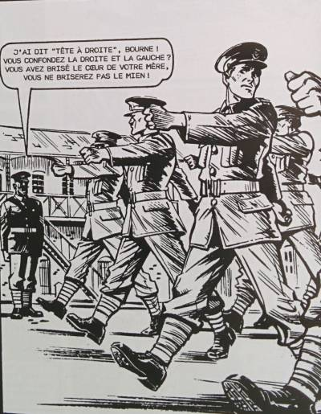
L'ordre serré (le défilé) remonte à l'époque des phalanges grecques. Elle a ensuite été réutilisée par les légions romaines. Son but est d’imposer une discipline pour mieux contrôler le groupe (à l’origine, cela permettait de minimiser la peur et éviter la dispersion des paysans recrutés pour le combat). Elle produit également un «effet» de grandeur.
Mais depuis la découverte des armes à feu, l’ordre serré n'est plus utilisé par les armées lors des combats. Il reste cependant très présent dans la formation des jeunes recrues militaires aujourd'hui encore. L’utilisation de l’ordre serré et de la marche traduit une coercition corporelle. Effectivement, cette activité militaire, par une intégration minutieuse d’attitudes, de gestes et de rythmes cherche la mise en ordre des corps. D’ailleurs, selon la théorie de Michel Foucault, la pédagogie militaire, par son quadrillage des individus, cette activité n’a pas d’autre objet que de soumettre les corps, les rendre dociles pour mieux les exploiter. Pat Mills est un des rares auteurs à nous montrer ces exercices ô combien importants dans les armées…

L'homme de l'année 1917 page 4
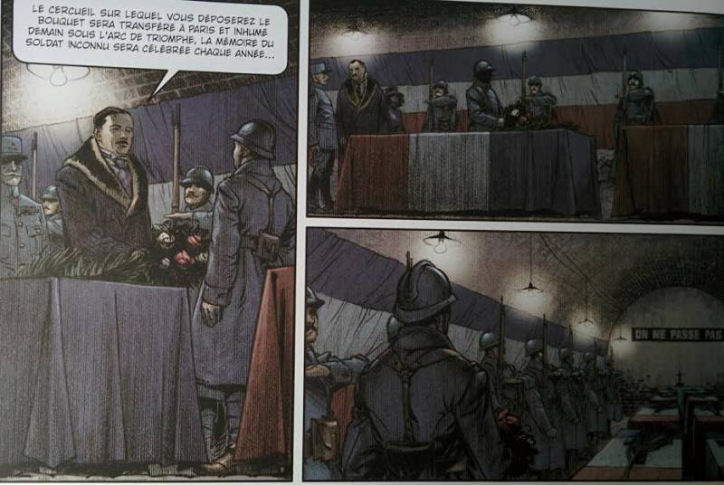
On relève que les auteurs de BD sont prolifiques en scènes de cérémonials, de prises d'armes et de défilés militaires. Peut-être parce les documents d'époque ont largement couverts ces manifestations militaires, aussi parce qu'elles sont visuelles. Nous sommes dans le domaine du symbole. Il faut incarner, rendre visible les valeurs de la république (devoir, patrie, honneur, liberté, courage …) Comme la Marseillaise notre chant national il s'agit de marquer les esprits, impressionner, convaincre de la légitimité de l'autorité de l'Etat. Nous sommes au coeur des enjeux d'obéissance et d'adhésion des citoyens soldats et plus généralement du peuple français à l'effort de défense.
Le soldat inconnu est une idée géniale qui utilise cette symbolique. Les auteurs ont raconté leur récit autour de cet enjeu. Ils vont nous montrer l'histoire qui se cache derrière le symbole, non sans une certaine ironie. Ils ont reproduit fidèlement le décorum de la cérémonie. Notons cette phrase placardée sur un mur et digne de notre marketing contemporain le plus efficace “ON NE PASSE PAS”. Slogan qui anticipe celui des républicains espagnols dans une autre cause “NO PASSARAN”.

L'homme de l'année 1917 page 5
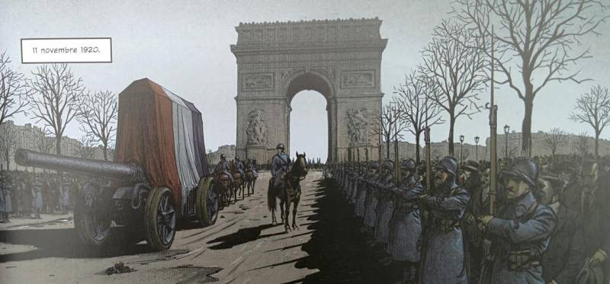
L'Arc de triomphe encore tout un symbole. Peut importe qu'il nous vienne de Napoléon antithèse de la démocratie et de la société française en 1920. On touche ici au dogme de la France éternelle pour ne pas dire la croyance. L'obéissance ne peut s'imposer uniquement par un processus rationnel, tous les pouvoirs l'ont compris à toute les époques (encore plus la notre) investissent dans la COMMUNICATION.
Il existe un revers de la médaille si je puis m'exprimer ainsi. Dans d'autres contextes cette communication peut se retourner contre vous . Ainsi après la victoire des armées allemande en 1940, Hitler utilisera cet arc de triomphe pour faire défiler la Wehrmacht, traumatisant ainsi durablement les français qui entreront plus facilement dans la résignation et l'obéissance à l'occupant.

L'homme de l'année 1917 page 64
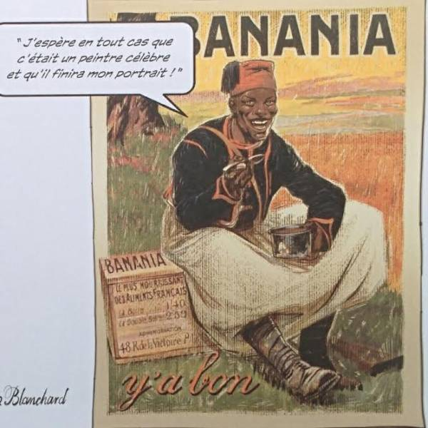
Une trouvaille humoristique de nos scénaristes qui identifient le personnage principal de leur histoire comme l'individu qui aurait servi de modèle pour l'icône de la publicité Banania. On peut voir dans cet humour un regard ironique sur sur le destin de cet individu. Cet homme qui a gagné son émancipation et sa dignité dans l'obéissance et l'observance des règles du pays colonisateur se retrouve à son insu une effigie de marketing.
Le marketing est une science pour susciter et imposer des besoins de consommation chez les citoyens. Ainsi les individus entrent souvent à leur corps défendant dans une démarche d'obéissance induite pour leur mode de consommation et pour leur mode de vie. L'ironie va encore plus loin quand on sait que dans cette histoire,l' homme serait aussi le soldat inconnu enterré sous l'arc de triomphe ! (désolé de spoiler …) Les scénariste rapprochent donc ces 2 notions, le consumérisme et le sens du devoir …

Mauvais genre page 20
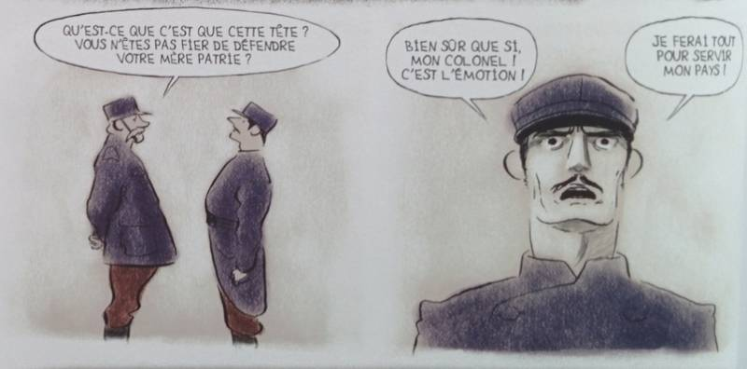
L'encadrement n'hésite pas à interpeller directement les combattants pour les mettre en face de leurs responsabilités vis à vis de la société (la patrie). On enferme ainsi le psychisme du soldat dans un système de valeurs dont il aura du mal à s'affranchir sans culpabiliser.
En 2014 nous aurions peut-être du mal à motiver des personnes avec ce genre d'apostrophe, la technique reste néanmoins très efficace en empruntant d'autres formes. Les employés et cadres de certaines entreprises sont confronter régulièrement à ce genre d'interpellation.

Mauvais genre page 19
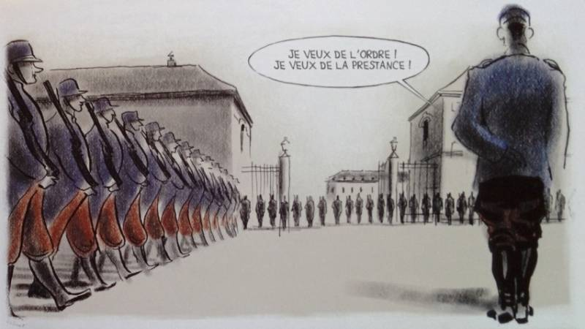
L'ordre et la prestance sont liés de tout temps à l'obéissance. Ici l'auteur nous montre aussi en 1914 la prise en main et l'embrigadement des citoyens soldats. Le dessin sobre et aéré traduit une impression d'efficacité et de force. Nous ne soulignerons jamais assez l'importance de marquer les esprits pour obtenir l'obéissance. Avec ce sentiment de force et d'efficacité, le politique et l'institution militaire voulaient rassurer la population et ainsi la convaincre d'adhérer plus facilement à l'effort de guerre.

Un aprés-midi d'été page 26
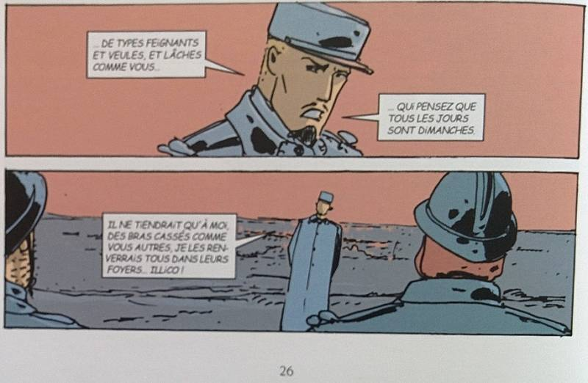
Peut être que l'auteur a rencontré pendant son service militaire un adjudant qui tenait ce genre de propos avec des jeunes conscrits. Affirmer son autorité pour prendre en main un groupe de jeunes recrues est courant dans toutes les armées (voir scène similaire dans Notre mère la guerre). Cependant dans ce cas de figure il s'agit de combattants aguerris, pas forcement jeunes. Des hommes difficile à impressionner. L'officier est pour le moins maladroit, il se met lui même en danger en risquant le conflit avec ses hommes.

Un aprés-midi d'été page 42
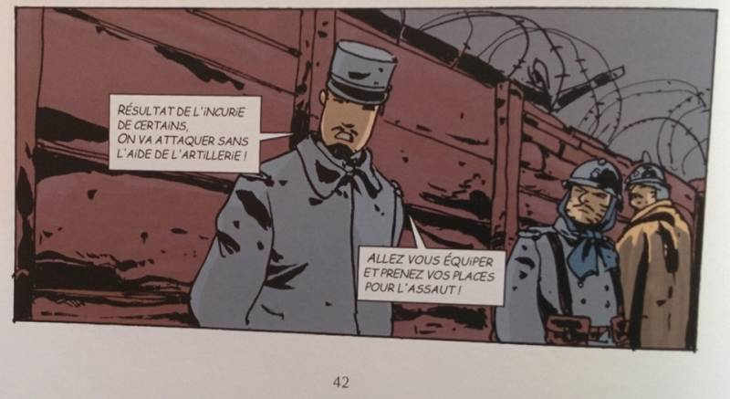
Cet officier cumule tous les clichés du mauvais manager, il rend responsable un de ses hommes des prochaines pertes à venir dans l'assaut qui va suivre. Le but est de stigmatiser le soldat au yeux de ses camarades. Contrairement à Robbie Morrison dans “La Mort Blanche” , Le Floch ne nous livre pas les motivations et les ressorts de ce personnage, un lieutenant qui abuse de son autorité. Sadisme ? Peur de ses subordonnés ? de ne pas être à la hauteur ? Nous identifions donc un cliché dans la façon de mettre en situation son héros sous l'autorité d'un supérieur incompétent et tyrannique. Cliché qu'il partage avec d'autres auteurs comme Éric Corbeyran dans la série 14_18.

Un aprés-midi d'été page 91
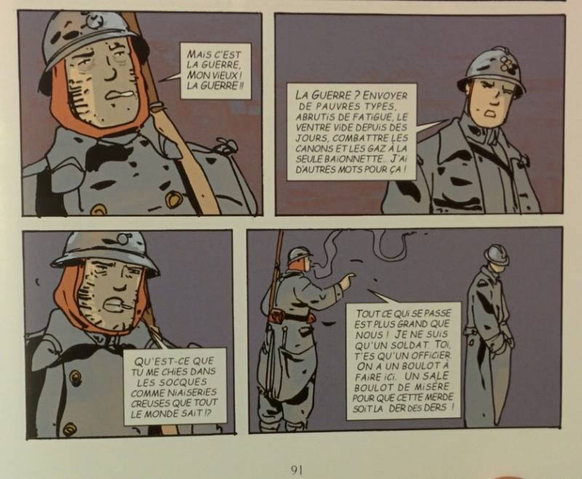
Echange très intéressant. L'auteur pointe le conditionnement des hommes de troupe. Issus d'une société très hiérarchisée, le psychisme de ces hommes était construit autour de valeurs et paradigme précis. La désobéissance de l'officier censé incarner et défendre cet ordre des choses, remet en question et dérange tous les fondamentaux et les repères de ce soldat.

2 Joffre, Nivelle, Mangin ces généraux bouchers
Cette façon de voir les généraux est bien pratique pour expliquer aujourd’hui l’inexplicable, c'est-à-dire les pertes effrayantes en vies humaines de ce conflit. L’explication est certainement ailleurs car beaucoup de ces généraux avaient des fils en âge de combattre. Beaucoup ont perdu un fils ou un gendre, voire plusieurs enfants. Dans leurs correspondances privées, on trouve souvent l’expression de leur désarroi et de leur inquiétude.
Joffre hésitera en 1915 à rencontrer les soldats allant au front tant il sait que beaucoup ne reviendront pas. Les généraux appelés aux plus hautes responsabilités sont littéralement corsetés par les exigences de leurs fonctions, ou du moins ils perçoivent leur rôle comme incompatible avec l’expression publique de compassion et sensibilité devant les pertes subies… et acceptées…
Nous avons constaté que la tentation était grande chez quelques auteurs de simplifier leurs scénarios. Les chefs sont les méchants, les personnages principaux doivent affronter les adversités de la guerre mais aussi celle qui vient de leurs chefs. Les grands chefs sont présentés comme des incompétents et les petits comme des teigneux. Heureusement beaucoup nous présentent des personnages complexes, d'origines variées avec des motivations diverses. Pour exercer leur autorité ils doivent assumer des choix et gérer leur propre histoire. Nous citerons notre Lauréat au concours interne de notre rédaction, l'album “Obéir” de Franck Bourgeron qui nous fait entrer dans une situation absurde avec des personnages qui ne le sont pas du tout.

La faute au midi page 22
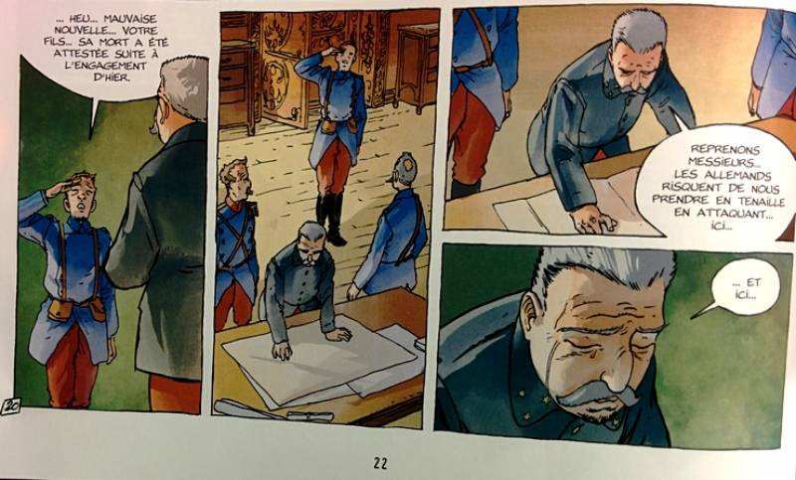
Ici le cliché qui présente systématiquement les chefs militaires comme des bouchers est battu en brèche. De nombreux chefs d'état major ont perdu des fils et des gendres. Ce genre de scène est rarement présentée dans la littérature.

Une aventure rocambolesque de Vincent Van Gogh page 3
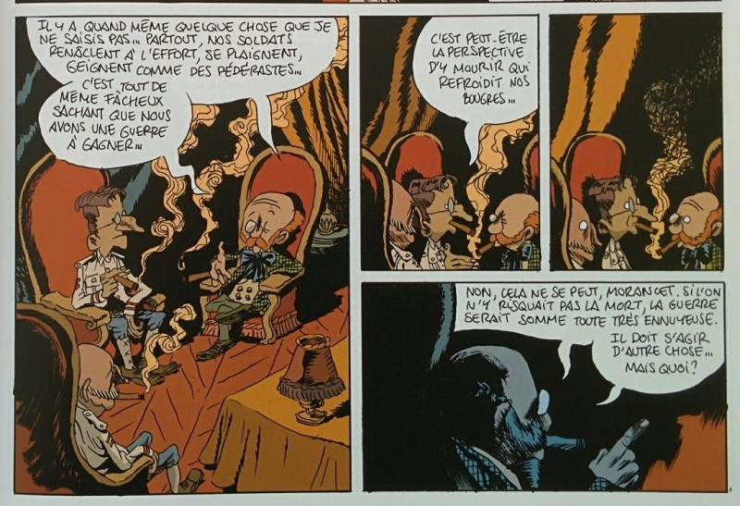
Derrière cette scène comico absurde pointe la critique des élites qui sont décalées et ignorantes des réalités sur lesquelles ils ont autorité. Luc Revillon dans son étude sur La grande guerre dans la BD, nous dit qu'on ne rigole pas en France avec la guerre de 14. L'humour de Larcenet est donc une exception dans le paysage de la BD même si il est question le plus souvent d'un humour noir.

La faute au midi page 44
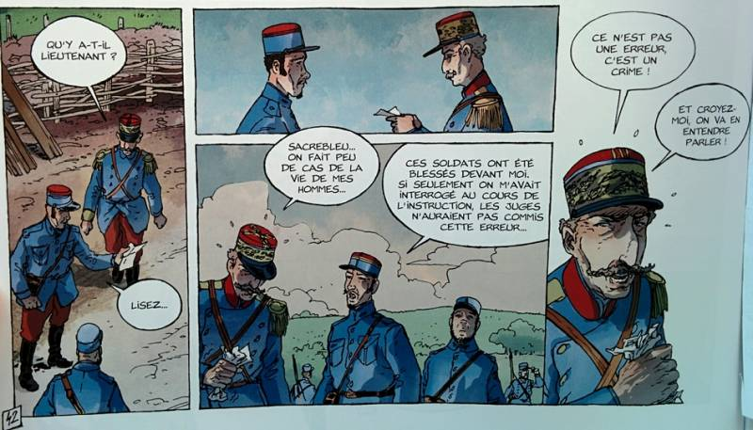
Cette bande dessinée nous montre que les officiers de terrain étaient plus soucieux de leurs hommes que les membres d'Etat major. Ils défendaient leurs hommes et se préoccupaient de leur sort (Colonel Dax des sentiers de la Gloire). Leur sollicitude pouvaient les amener ainsi à désobéir ou du moins se mettre en porte à faux avec les attentes du haut commandement.

L'homme de l'année 1917 page 40
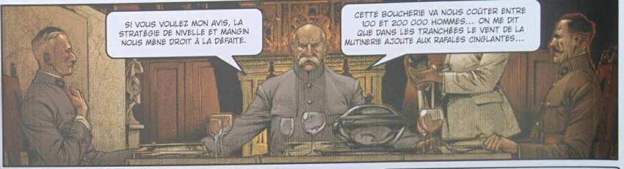
Le « culte de l'offensive » avait déjà ses opposants avant la guerre mais ils étaient minoritaires. Même si leur nombre croît rapidement avec les échecs de l'armée française en 1914 et tout au long de la guerre, les officiers supérieurs comme dans cette scène se contentent le plus souvent d'exprimer leur désapprobation en privé (devant leur officiers subalternes) ou dans leurs écrits personnels (correspondances privées, journaux intimes, mémoires). C'est aussi le cas des officiers de l'armée allemande.

Putain de guerre page 59b
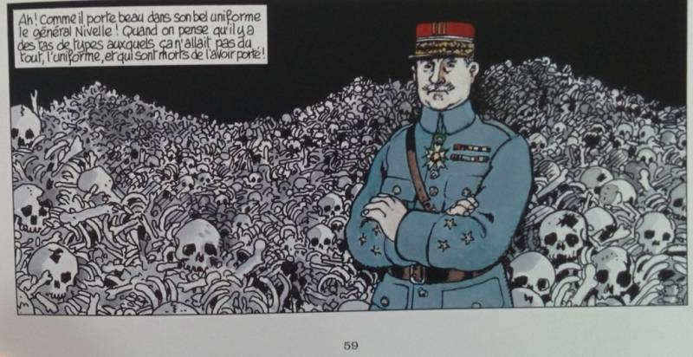
Parmi les auteurs antimilitaristes Tardi est certainement l’un de ceux qui affiche le plus clairement ses convictions. Un galonné baignant littéralement dans une montagne d’ossements de soldats, l’image est claire et sans équivoque. Sortie de l’album et présentée indépendamment comme ici (elle est très présente sur le net et dans les médias), elle relève pour nous entièrement du cliché. C’est-à-dire qu’elle donne une image partielle de la réalité et donc par définition fausse. Si l’objectif est de dénoncer la guerre à des fins d’éducation populaire pour éviter qu’elle n’attire de nouveaux partisans, il nous parait plus urgent et plus logique de montrer les erreurs, les incohérences des idées qui ont animé ces généraux. Comment raisonnaient-ils , sur quelles bases, sur quelles croyances et quels dogmes ? Les idées sont bien plus dangereuses que les hommes.
En attribuant les horreurs de la guerre à quelques décideurs sadiques, on contribue à alimenter le concept de guerre propre qui serait possible si on choisit mieux les gens qui vont la mener. Les généraux aujourd’hui n’ont pas les travers de leurs anciens et pourtant la guerre est plus que jamais présente.

Un après-midi d'été page 73
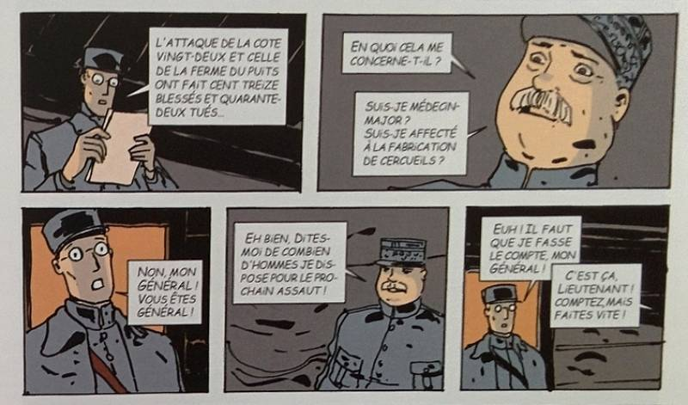
C'est un parti pris de l'auteur de montrer un commandement insensible au souffrances et à la survie des hommes de troupe. Certainement que ce genre de personnage à réellement exister néanmoins nous qualifierons cet approche de cliché car elle ne véhicule qu'une partie largement déformée de la réalité en faisant reposer principalement la responsabilité des horreurs vécues par les combattant sur les épaules de quelques décideurs insensibles, obtus et incompétents.

3 L'incompétence des états majors, source de rébellion dans la troupe
Les généraux alliés et leurs homologues allemands ont commis bien des erreurs, dont la principale fut de promouvoir la stratégie de l'attaque à outrance. Ces erreurs ont coûté bien des vies et des souffrance inutiles. Les combattants hommes de troupe et officiers ont partagé leurs doutes et leur désarroi dans leurs journaux personnels ou dans leurs correspondances. Mais si la troupe grogne, elle ne s'en prend pas ouvertement à la hiérarchie. Même en 1917 lors des grandes mutineries, les slogans ne sont pas tournés contre les chefs mais expriment des revendications sur la condition des combattants. C'est aujourd'hui une interrogation, devant des échecs répétés et dramatiques, la légitimité du haut commandement n'a pas été remise en cause par les combattants. La mise à l'écart du général Nivelle est intervenue sous la pression politique qu'après les hécatombes (150 000 victimes) du Chemin des Dames.
En Allemagne c'est seulement quand la guerre est perdue que le commandement va perdre sa légitimité. Des troubles politiques et sociaux importants éclatent en 1918 en Allemagne. L'empereur Guillaume II abdique. Pour expliquer la défaite se développe alors le mythe d'une armée allemande trahie par son commandement . Thème qui sera largement repris par la propagande nazie et Hitler lui-même.
Là aussi la bande dessinée contemporaine a le souci du réalisme historique. Les contemporains de 1914 ne se rebellent pas contre leurs élites. Les auteurs nous racontent des rebellions ouvertes individuelles mais finalement peu. Si leurs personnages doutent, récriminent sur leur chefs, ils obéissent, ce qui parfois nous étonne.

La faute au midi page 11
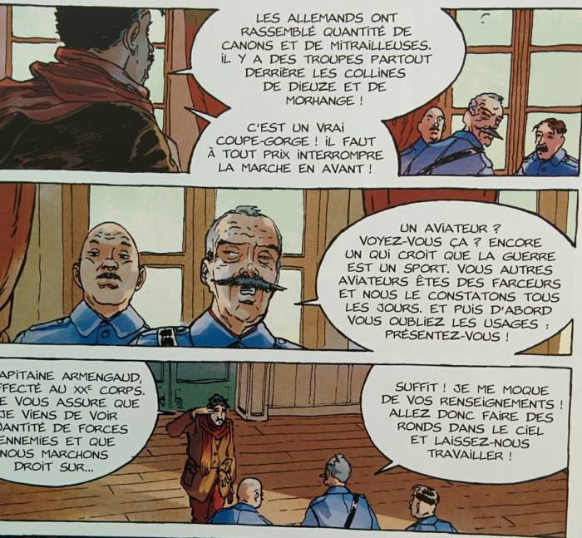
Même si les faits rapportés ici au début de la guerre sont exacts, à savoir qu'un général en face à face ait sciemment refusé d'écouter le témoignage d'un aviateur, nous ne pouvons généraliser ce comportement à l'ensemble des généraux pendant toute la grande guerre. En 1914 l'aviation n'a pas encore fait ses preuves dans un conflit. Elle n'est pas prise en compte par les stratèges. Forts de nos connaissances militaires du XX siècle il est difficile de juger aujourd'hui ce général pour son manque de clairvoyance. L'idée dominante était l'attaque à outrance avec avec comme arme principale l'infanterie pour remporter le plus rapidement possible la décision et limiter ainsi les pertes sur le long terme. Faire un focus sur l'imbécillité avérée ou non de tel ou tel général, peut nuire à l'objectif recherché, à savoir montrer les faiblesses du raisonnement de certains militaires et partisans de l'affrontement avec l'Allemagne. Les auteurs peuvent donc tomber dans la facilité. Il est effectivement plus facile de mettre en scène un incompétent criminel plutôt que de rendre compte de l'état d'esprit, les préjugés et idées erronés qui prévalaient au début de la grande guerre parmi des gens reconnus dans leur milieu et considérés comme brillants. Peut-être aussi que pour nous, lecteurs, est-il plus 'rassurant' d'associer ces tragédies à des idiots patentés, aux comportements et attitudes reconnaissables et identifiables facilement

Papeete 1914 page 32
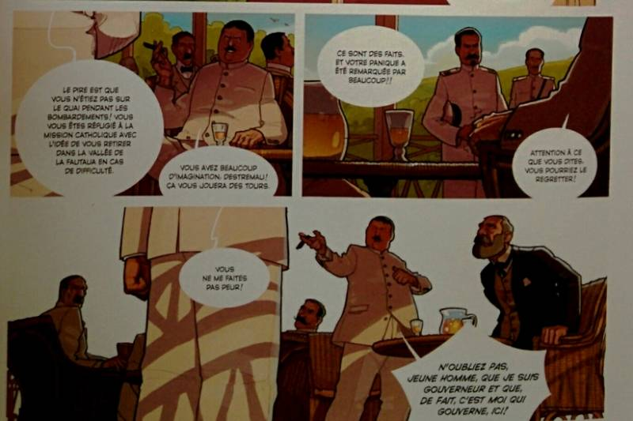
Ici on voit en opposition le commandant de Papeete et Le gouverneur de la colonie représentant l'autorité civile. Didier Quella-Guyot a mis en scène cet officier énergique se heurtant aux autorités laxistes et incompétentes. Le héros faisant face à l'adversité venant de son propre camp. Peut-être que les auteurs nous annonce ici la décadence à venir des colonies de l'empire français. L'officier Destremeau prendra malgré tout les mesures qu'il estime nécessaires en désobéissant au gouverneur ce qui ne sera pas sans conséquence pour son avenir… Destremeau se distingue certainement de ses congénères en 1914 en bravant l'autorité.
Un personnage qui brave l'autorité pour la bonne cause, ça fonctionne dans un scénario. Les auteurs restent dans du consensuel.

La mort blanche page 13
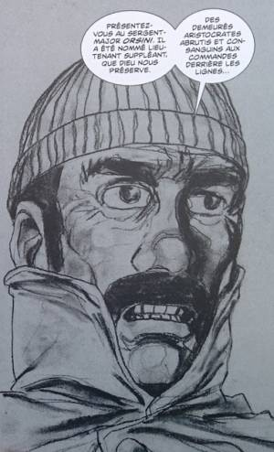
Ce combattant fait une critique politique de l’autorité militaire. Les combattants étaient conscients des faiblesses de leurs chefs et parfois de leurs incompétences. Ce dialogue est emblématique de leur état d’esprit, comment expliquer alors sa chute « que Dieu nous préserve » ? Cette expression porte une résignation et de fait une acceptation du système social et politique de leur pays. L’acte de désobéissance n’est donc pas naturel, même en danger de mort et conscient des abus dont ils font l’objet, les combattants de 1914 ne se distinguent pas par leur esprit de rébellion. On peut relativiser dans le cas des monarchies (Italie, Allemagne …) qui ne vont pas survivre au conflit.
Note : Ce constat est présent dans les autres conflits du XX siècle. Par exemple nous avons relevé que la guerre d’Algérie se distingue par la docilité et le conformisme du contingent, et cela malgré l’époque qui annonçait un vent de rébellion sociale en France. Il faut lire l'album ‘Azrayen’ de Frank Giroud et de Lax.

Une aventure rocambolesque de Vincent Van Gogh page 6
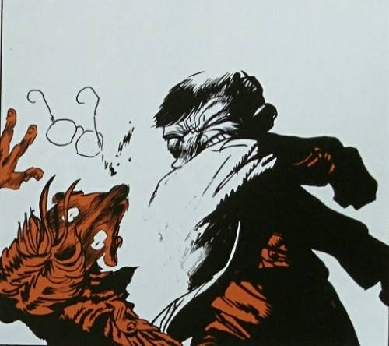
Cassez la gueule à son supérieur ou à une personne en responsabilité… Larcenet met ici en scène avec talent un fantasme largement partagé par le commun des mortels. L'exagération du dessin, l'improbabilité d'un telle geste à cause de ses conséquences nous fait dire que c'est pour de rire. Effectivement cela fonctionne, l'humour de Larcenet nous touche ici, il nous conforte aussi dans notre humanité, notre capacité à dire non, à désobéir.

Un aprés-midi d'été page 20
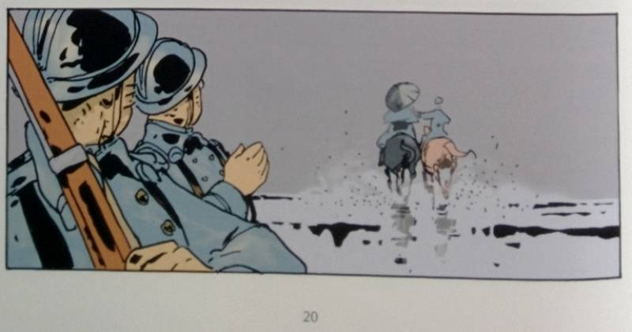
Bruno Le Floc'h met en scène une escouade qui présente les armes à un général qui passe sans la regarder et s'éloigne. C'est une image forte qui montre que des hommes se sentant abandonnés par leur hiérarchie face au danger à l'inconfort des tranchées. Le parapluie au dessus de la tête du général monté sur son cheval, évoque un nabab musulman protégé par une ombrelle tenue par un serviteur. Pour évoquer les officiers du haut commandement, l'image est quelque peu caricaturale. C'est le parti pris de l'auteur dans cet album à chaque fois qu'il évoquera la hiérarchie militaire, les hommes de troupe acceptant cet état de fait.

2 Les français étaient motivés pour se battre mais moins disciplinés que les allemands

21 L’Armée allemande était plus disciplinée et plus efficace

Cette affirmation est certainement induite par notre perception du second conflit mondial et de la défaite française en 1940. Pendant la grande guerre, les crises de moral ou d’indiscipline ont bien eu lieu d’un coté comme de l’autre. La désillusion s’installe, par exemple, parmi les unités allemandes après la première semaine d’assauts à Verdun. De même en août 1918 une crise de confiance de grande ampleur brise le moral des soldats allemands. Un des symptômes les plus visibles est l’obsession de la permission et de la relève d’autant plus que les allemands n’ont pas un système de rotation planifié pour la relève des hommes en premières lignes. Sans aller jusqu’à la désobéissance ou l’indiscipline ouverte, le découragement s’exprime fréquemment à travers des critiques à l’égard des hauts commandements. Les officiers des deux armées se livrent à des réflexions amères dans leurs journaux où ils expriment leur manque de confiance. En outre les hommes de part et d’autres rendent sans ambages le commandement lointain responsable des échecs stratégiques et des hécatombes dans leurs rangs. Les passages à l’acte se traduisent par des fraternisations le plus souvent tacites où les hommes adoptent de part et d’autre l’attentisme. On ne connaît pas non plus l’ampleur des redditions. Beaucoup de témoignages parlent de soldats ennemis qui venaient se rendre volontairement. Par exemple l’armée française sera prévenue de l’imminence de l’offensive allemande à Verdun par des déserteurs allemands. De même c’est parmi les allemands que les redditions les plus dramatiques interviennent lors des contre offensives françaises de l’automne 1916 à Verdun. Pour tordre le coup définitivement à ce cliché il suffit d’évoquer les souffrances éprouvées par les soldats français, leurs sacrifices librement ou non consentis.

Nous n'avons pas retrouvé dans nos bandes dessinées ce cliché de la supériorité de l'armée allemande au début de la guerre de 14-18. Quand l'ennemi est évoqué c'est au contraire pour montrer les similitudes de la condition de combattant ou de celle des personnes de l'arrière.
La volonté de dénoncer la guerre dans sa globalité, de pointer parfois les vrais responsables (les puissants, les intérêts nationaux et économiques) de dénoncer la violence, ne sont pas compatibles avec des considérations de supériorité de tel camp sur tel autre même si dans les secteurs de la préparation et de la logistique, l'armée allemande était supérieure à ses adversaires.

Putain de guerre de Jacques Tardi page 9
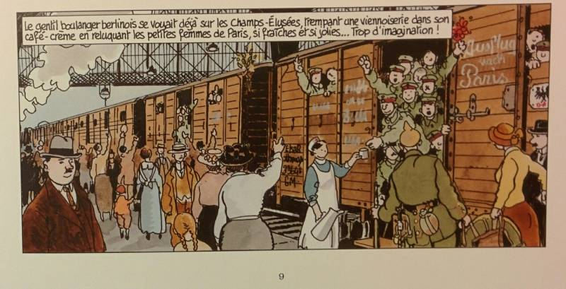
Si Tardi nous montre le coté allemand c'est certainement pour faire valoir que la “bêtise” est universelle ou pour le moins que les deux belligérants ne se démarquaient pas dans leurs élans guerriers, surenchérissant l'un et l'autre dans l'obéissance.
D'autres récits ont choisi d'autres angles pour aborder l'universalité de la guerre comme les “des lignes de front” qui évoque l'humanité de l'adversaire et sa reconnaissance comme une personne à part entière.

22 Toute la société française était prête à se battre dans l'esprit de la revanche. l’union sacrée dans tout le pays. Unité sans faille Politique et sociale derrière la bannière.

A la veille de la déclaration de guerre, les Français avaient la tête ailleurs. Ils profitaient d'un été qui s'annonçait particulièrement beau et chaud… Un historien analyse le climat d'insouciance qui régnait alors dans notre pays qui sortait de « la belle époque ». « Belle époque » est une expression qui a été inventée après 1918. Dans un pays qui était alors ravagé par l’inflation, écrasé sous le poids des morts, c’était une manière de porter sur le passé un regard nostalgique. Pourtant toute la période qui a précédé 1914, a été marquée par des conflits sociaux très vifs, et par l’angoisse de la guerre. Ca n’avait rien d’une belle époque. Ce qui est étrange, c’est que les contemporains parlaient beaucoup de risques de conflit, ils n’y croyaient pas vraiment parce que cela faisait quarante ans qu’ils étaient en paix, le temps avait passé sur une longue période de paix comparée à celle des générations précédentes. L’esprit de revanche est entretenue pendant les premières années qui suivent la défaite de 1871. A l’école les enfants font des exercices avec des fusils de bois, mais ceux-ci sont rangés au placard dans les années 1890. Vingt ans se sont écoulés et avec la nouvelle génération l’esprit de revanche s’est délité. A cette époque, la France n’a pas la possibilité de défier l’Allemagne qui dispose elle, de la première armée du monde.
L’image de l’émotion des premiers jours de la mobilisation est très présente dans les documents de l’époque (et donc largement représentée dans la littérature) . Elle contribue à donner une impression d’union sans faille dans le pays, la propagande a largement exploité ce mythe de l’union de tous les partis pour sauver la patrie. Hélas la vérité est moins enthousiasmante. L’union sacrée politique n’a duré que le temps des roses : un été, celui de 1914. Au palais Bourbons les oppositions partisanes reprennent vite le dessus. Le gouvernement doit se préoccuper de garder une majorité au parlement et use de nombreuses tractations politiciennes. Une crise politique éclate au printemps 1917, elle dure 8 mois et malgré la censure, cette crise transpire dans la presse quotidienne. C’est l’arrivée de Clémenceau à la présidence du conseil qui y met un terme.
Dans les ouvrages les plus récents on trouve chez les auteurs le souci de coller à cette réalité historique, à savoir que les français n'étaient pas particulièrement préparés et volontaires pour aller en découdre. La grande majorité a été surprise par l'ordre de mobilisation.
Cette réalité mise en avant entre autres dans Notre mère la guerre et la série 1914 est maintenant mise en avant par les scénaristes. Cette société insouciante est par certains aspects comparable à la notre et le processus d'identification aux personnages peut jouer plus facilement donnant ainsi plus de ressort dramatique et d'émotion.
De fait nous y trouvons un intérêt éducatif, peut-être une mise en garde pour les lecteurs ou pour le moins une invitation à être vigilants à toutes les époques.

Adieu Brindavoine de Jacques Tardi page 55
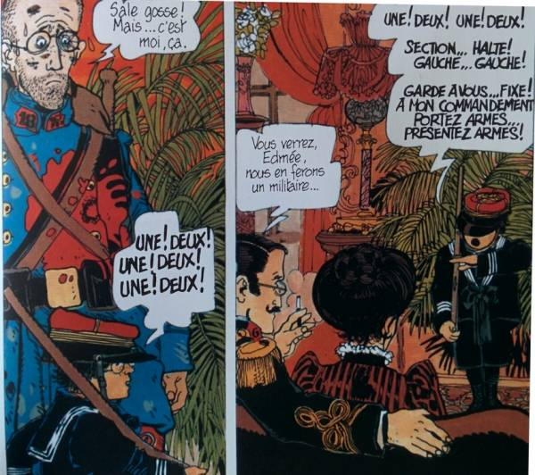
Ce cliché est loin des familles françaises. Les petits garçons français n'étaient pas élevés dans le culte de l'armée, formatés dès le plus jeune âge pour obéir. Jacques Tardi nous propose un héros Brindavoine issu d'une famille de militaire où le père officier est mort en service dans les colonies chez les “sauvages” … C'est une critique sociale et politique d'une société où les valeurs conservatrices, bourgeoises et religieuses ont participé aux grandes souffrances de l'époque.
L’esprit de revanche est entretenue pendant les premières années qui suivent la défaite de 1871. Dans certaines écoles les enfants font des exercices avec des fusils de bois, mais ceux-ci sont rangés au placard dans les années 1890. Vingt ans se sont écoulés et avec la nouvelle génération l’esprit de revanche s’est délité.

Matteo page 10
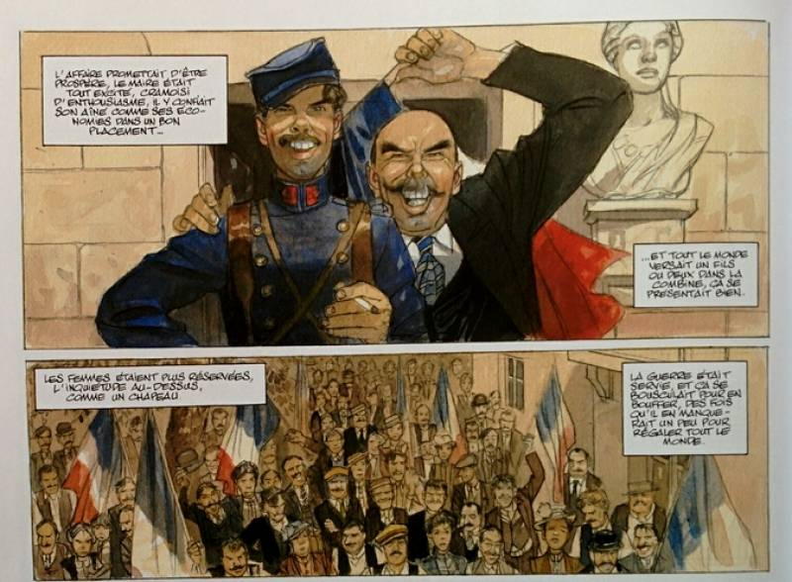
En 1914 Peut-on raisonnablement penser que l’ensemble des parents aient laissé partir à la guerre leurs jeunes dans un enthousiasme euphorique ?
Quelques documentaires nous montrent régulièrement des images de départ bon enfant, avec des chansons et des inscriptions agressives à l’encontre du kaiser. Peut-être ces manifestations étaient -elles l’expression d'un déni des dangers encourues ? De là à transformer tous les villages de France et de Navarre en viviers d’inconscients et de « va-t-en guerre » … Il s’agit ici pour l’auteur de marquer les différences entre son héros et les autres villageois, son décalage et son inadaptation sociale. Tout simplement ne pourrait-on pas dire que ce héros Matéo n'est pas un homme de son époque mais plutôt de la notre ?
C’est certainement au détriment d’une réalité historique : l’idée de revanche, obsessionnelle en France après la défaite de 1870, s'est estompée dès les années 1880 ; aucun parti politique, après la crise boulangiste, ne revendique le retour à la mère patrie des provinces perdues ; pour la plupart des Français de 1914, ce n'est plus qu'une vieille histoire.
Remarque : Le maire du village est extrêmement bien dessiné sur cette planche, image forte d'un crétin heureux de son malheur à venir.
La grande majorité des français est surprise par la déclaration de guerre. Cette scène est particulièrement évocatrice de l’été 1914. La guerre de 1871 et l’esprit de revanche sont loin, les gens connaissaient le risque de conflit avec l’Allemagne mais n’y croyaient pas vraiment. Cette population n’est pas particulièrement préparée à entrer en guerre, ni unie par un esprit guerrier.
On note que dans beaucoup de scénario de bande dessinées, l'histoire débute comme ici avec le début de la guerre. Il s'agit de montrer les protagonistes dans leur environnement civil apaisé. La tension monte avec l'arrivée de la guerre. Les oeuvres plus récentes inspirées par l'avènement du centenaire de la grande guerre, montrent avec un certain réalisme historique cette insouciance dans le pays. C'est le cas entre autres de la série 14-18, de la grippe coloniale …
Les bandes dessinées moins récentes débutent souvent par la mobilisation. On met en scène l'enthousiasme des futurs combattants tel qu'on le perçoit aujourd'hui dans quelques clichés d'époque avec les défilés et les départs en train. Il y a quelques années les auteurs étaient plus pressés de dénoncer la guerre. Il s'agissait de montrer (car le lecteur connaît l'Histoire de France) l'inconséquence, les illusions de ceux qui avaient choisi la guerre. Le peuple aurait été crédule, prêt à obéir et assez idiot pour en rajouter et se prêter au jeu. L'effet dramatique est ainsi garanti, le lecteur perçoit tous ces jeunes mobilisés euphoriques comme des morts en sursis. (voir Mattéo la scène du maire du village euphorique avec son fils en uniforme de conscrit) La guerre serait donc d'abord l'affaire d'imbéciles ?
Bravo à ces nouveaux scénarios qui montrent cette guerre comme non attendue et hors du champ des soucis des contemporains de 1914.

Série 1914 volume 1 page 9
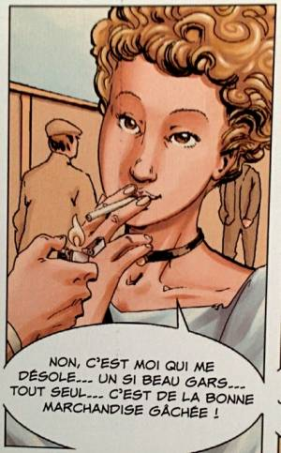
On perçoit souvent la société de 1914 comme une société austère, ou la religion et la pudibonderie du XIX siècle règne. Pourtant la littérature avec Zola pour le milieu ouvrier, Marcel Aymé (la jument verte), Gabriel Chevallier (Clochemerle) pour le milieu rural ont déconstruit ce cliché. Dans la bande dessinée nous évoquerons Servais avec son personnage tendre Violette.
Ici les auteurs nous montrent une société assez moderne, libre, que les contemporains rebaptiseront après la guerre « la belle époque », période finalement assez faste par comparaison avec celles de la guerre et de l'entre deux guerres.

Série 1914 volume 1 page 14
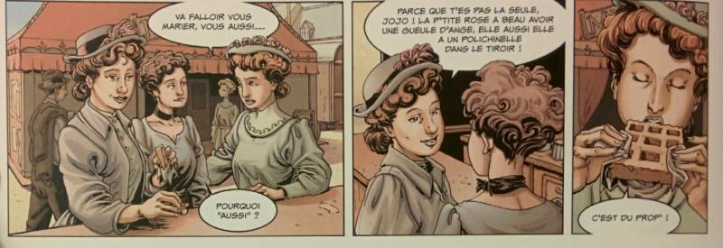
Scène intemporelle d'échanges entre des jeunes femmes de 1914, qui nous montre que la société française n'était pas particulièrement préparée à faire la guerre et à concéder d'immenses sacrifices.

Série 1914 volume 1 page 23
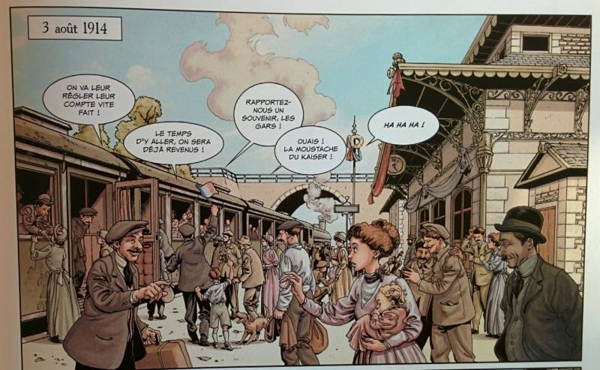
La « sempiternelle » scène de l'embarquement dans le train pour partir en guerre. On y échappe difficilement dans la BD contemporaine. Elle a le mérite de montrer l'insouciance et la crédulité des foules face à l'avènement de la guerre. 1871 est loin mais on peut se poser la question de savoir si cette naïveté était aussi répandue que cela en France, car les pacifistes qui ont perdu leur leader Jean Jaurès assassiné juste avant la déclaration de guerre, étaient nombreux et représentés au parlement.

La grande guerre de Charly volume 1
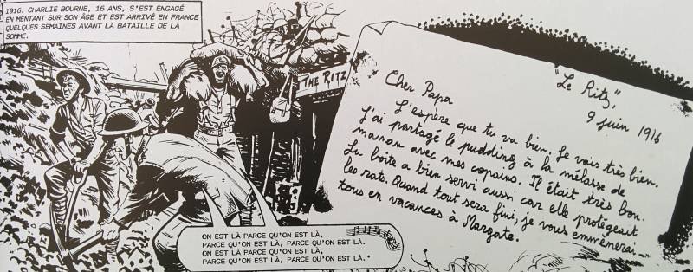
Le souci de donner une image de soi positive à ses proches restés à l'arrière. Cette volonté de ne pas inquiéter ses parents est présente dans nombreuses lettres de poilus. On est loin des discours agressifs, nationalistes, l'ennemi n'est même pas évoqué. Les auteurs de bandes dessinées ont lu ces lettres de Poilus et Pat Mills dans sa grande guerre de Charly fait à ce niveau un remarquable travail historique dans ses albums. Il s'agit donc de renvoyer à l'arrière une image lisse, de cohésion générale dans les armée, du moins dans les débuts de la guerre.

Putain de guerre page 8
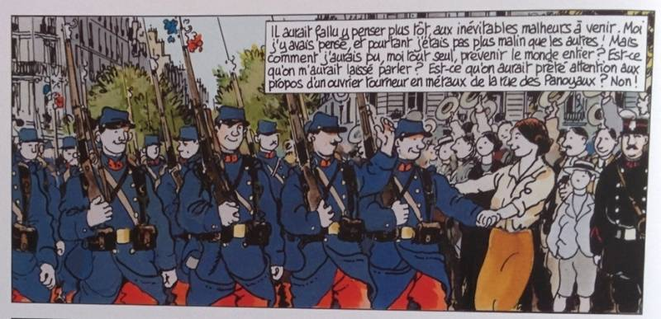
Les scènes de mobilisation au début de la guerre sont très présentes dans la BD. Ici Tardi utilise la couleur pour mettre en exergue l'enthousiasme des recrues. Le lecteur connaît la réalité qui attend ces jeunes gens et ainsi l'effet dramatique est porté très haut. Tardi enfonce le clou en dessinant les mêmes scènes du coté allemand. Ces images fortes nous renvoient au mieux à l'insouciance, la naïveté des français lors de la mobilisation. Au pire elles évoquent la bêtise, l'adhésion à la violence, la xénophobie du peuple français (et du peuple allemand). Beaucoup d'historiens critiquent fortement ces clichés. La peur, l'angoisse peuvent aussi déclencher une forme de déni qui se traduit par des comportements exubérants et des fanfaronnades. Les trois millions de mobilisés en 1914 ne sont certainement pas partis au front la fleur au fusil même si la grande majorité ne soupçonnait pas l'ampleur de la catastrophe à venir. Les guerres industrielles modernes n'existaient pas encore, dans quelle mesure auraient-ils pu prévoir l'ampleur de la boucherie à venir ?
Tardi fait parler son personnage . C'est un homme plus lucide que la moyenne qui constate son isolement et son impuissance devant les événements. Le narrateur est en dehors de l'action, il subit et se présente donc en future victime.

Putain de guerre page 50
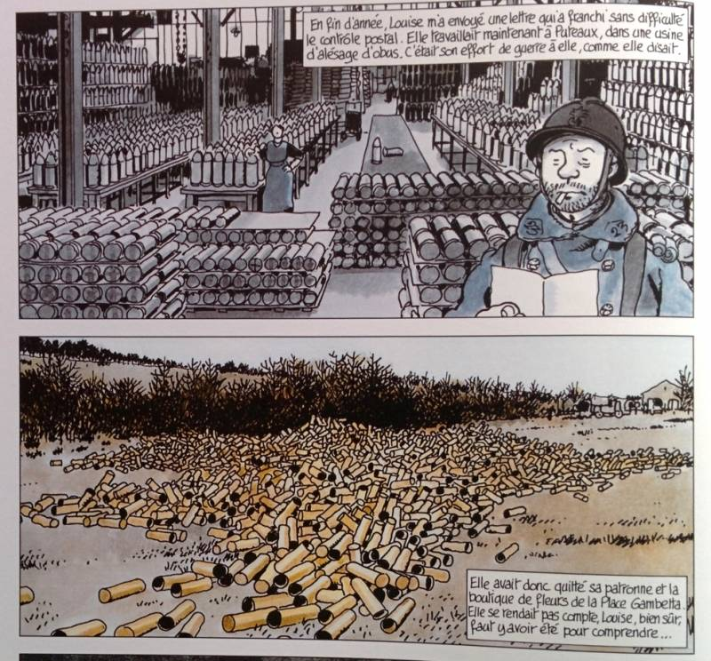
Tardi évoque ici l'obéissance dans le comportement des femmes qui adhèrent à l'effort de guerre. Ses illustrations nous montrent cet effort de guerre à travers la production et la consommation de milliers d'obus. Ces images sous tendent la puissance et le pouvoir du complexe militaro-industriel. Comment expliquer que les femmes aient joué aussi bien le jeu. Certainement par nécessité pour survivre mais aussi par solidarité avec leurs hommes et parfois pour l'intérêt du travail puisqu'elles avaient accès à des postes et des salaires qui étaient auparavant réservés aux hommes.
Le talent de Tardi transparaît dans la mise en scène de ce tas d'obus consommé, il évoque ainsi la démesure et plus indirectement la folie collective qui n'a pu être organisée et industrialisée qu'avec l'obéissance et la participation du peuple …

Putain de guerre page 87
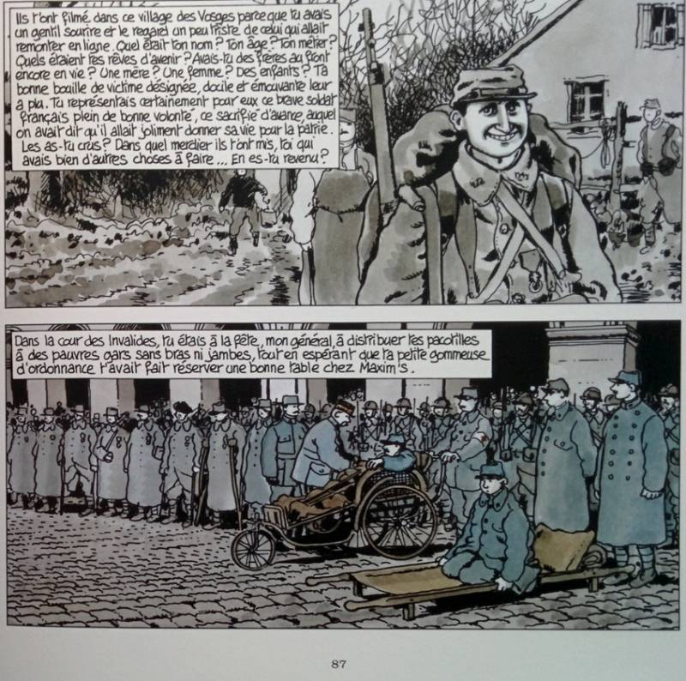
Ici l'auteur aborde la propagande pour la conscription. Son souci premier est de montrer le décalage entre le discours officiel destiné à faire adhérer les foules et la réalité. De façon très astucieuse il détourne un procédé publicitaire Avant/Aprés destiné à convaincre de l'efficacité d'un produit ou d'une marque avant son utilisation et après. Il met en scène crûment le résultat du conformisme et de l'obéissance pour les individus.

La guerre des Lulus page 6
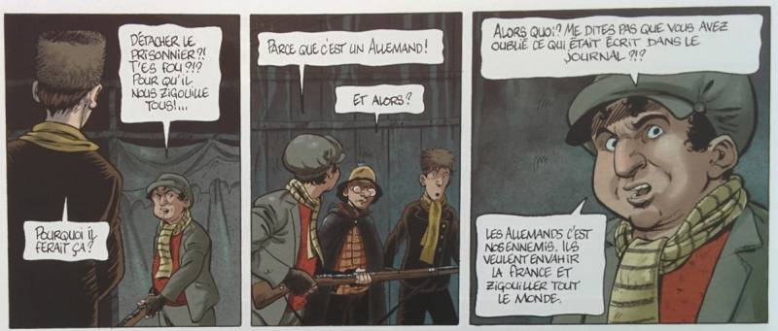
La propagande présentait l’ennemi (ici l’allemand) sous les traits d’un barbare, d’une menace directe pour l’intégrité physique et morale de tous les français. Si aujourd'hui les citoyens possèdent plus de recul par rapport aux discours officiels, les contemporains de 1914 sont moins informés. Tout particulièrement les enfants sont des cibles faciles pour le discours officiel. Lire Luc Revillon dans son étude « La Grande Guerre dans la BD - Un siècle d'histoires ». La bande dessinée a contribué à véhiculer cette propagande vers les plus jeunes. Excepté dans « Adieu Brindavoine » de Tardi (BD la plus ancienne de notre bédéthèque), nous n’avons pas retrouvé dans les ouvrages contemporains ce vieux cliché qui évoque une éducation paramilitaire des jeunes français. L’esprit de revanche suite à la défaite de 1871, s’est complètement estompé dans les campagnes et les villes dans les années 1880. Ce sont de vieilles estampes montrant de tout jeunes élèves pratiquant des exercices avec des fusils de bois, qui ont contribué à alimenter ce cliché.

